A les mares i als pares de la ZER El Sió.

Us informem que del 7 al 22 de juny, ambdós inclosos, comença l’horari de jornada continuada, de 09:00 h fins a 13:00 h.

Salutacions.
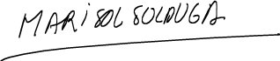

Marisol Solduga Salse
Directora de la ZER El Sió.
Butsènit d’Urgell, juny de 2010.

______________________________________________________________

A les mares i als pares de la ZER El Sió.

Us informem que del 7 al 22 de juny, ambdós inclosos, comença l’horari de jornada continuada, de 09:00 h fins a 13:00 h.

Salutacions.

Marisol Solduga Salse
Directora de la ZER El Sió.
Butsènit d’Urgell, juny de 2010.

